Описание физкультминуток
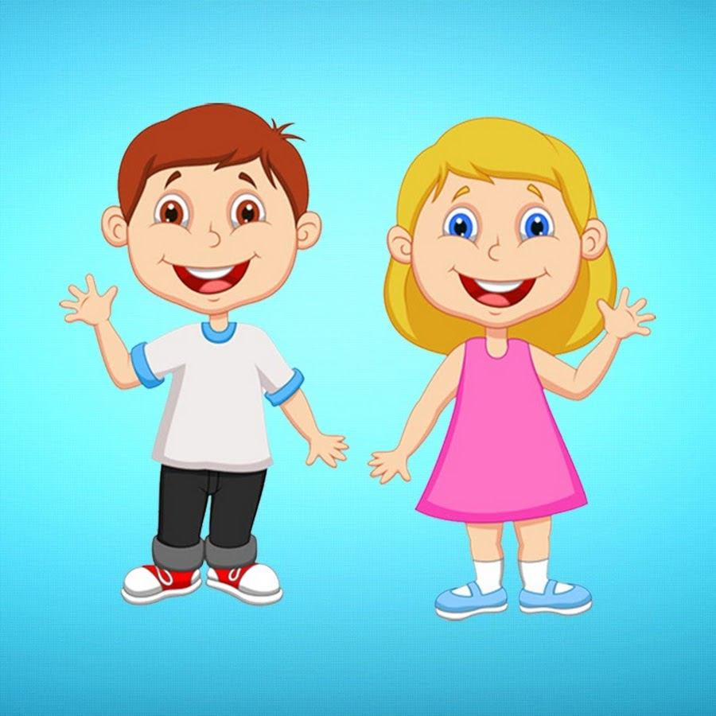
«Салют»
Вокруг все было тихо. Встать прямо, руки опустить,
И вдруг - салют! Салют! Подмять руки вверх.
Ракеты в небе вспыхнули и там, и тут! Раскрыть пальчики веером, помахать руками над головой.
Над площадью, над крышами, Присесть, встать, с раскрытыми руками.
Над праздничной Москвой Пальчики поднять вверх (2—З раза).
Взвивается все выше
Огней фонтан живой.
На улицу, на улицу Легкий бег на месте.
Все радостно бегут,
Кричат: «Ура! », Поднять руки вверх, крикнуть «Ура.
Любуются на праздничный салют! Раскрыть пальчики веером, помахать руками над головой влево - вправо.
«Лётчики».
Руки сделали в разлет – получился самолет Руки в стороны.
Мах крылом туда – сюда, Помахать рукой.
Делай раз и делай два.
Руки в стороны держи. Руки в стороны.
И на друга посмотри.
Опускайся быстро вниз, Присели.
На посадку ты садись.
«Солдатик»
На одной ноге постой-ка, Стоять на одной ноге, руки на пояс.
Будто ты солдатик стойкий.
Ну, смелее подними,
Да гляди, не упади.
А сейчас постой на левой,
Если ты солдатик смелый.
А сейчас постой на правой, Выпрямить левую ногу, руки в стороны.
Если ты солдатик бравый.
«Смелый солдат».
Знают все ребята, Марш.
Смелого солдата,
Смелого солдата не сломить.
Знают все ребята,
Смелого солдата Сгибание рук в локтях — «силачи».
Никогда не смогут победить.

